***Конспект занятий по ознакомлению с окружающим миром и формированию элементарных математических представлений***

***«КАК РАСТЕНИЯ ПОМОГАЮТ ОСВАИВАТЬ АЗЫ МАТЕМАТИКИ***»

**Цель.** Продолжать учить сравнивать растения, устанавливать причинно-следственные связи в процессе ухода за растениями; закрепить умение сравнивать листья по ширине и длине ;познакомить с новой величиной - площадью ;учить сравнивать листья по площади листовой пластинки познакомить с двумя способами сравнения наложением и измерением; познакомить с измерительным прибором - палеткой, с прави­лами пользования ею; учить измерять объем устанавливать отношения между мерками; учить решать текстовые задачи; развивать логическое мышление, коммуникативные способности.

**Материал и оборудование**: Комнатные растения (аспидистра, бегония, кактус, плющ, бальзамин ) ; графические моделиотражающие свойства комнатных растений и ухода за ними (рис.1); оборудование для ухода за комнатными растениями (тазики, лейки без распылителя и с распылителем, ведро с водой, клеенки), минеральные удобрения для подкормки растении, спичечный коробок , тряпочки или губки, кисточки для встряхивания пыли с растений. Мерки одинакового размера но разной формы: мерки большие и маленькие: индивидуальные палетки прямоугольной формы (длина - 6 см, ширина 4 см); модели листьев для определения площадь; геометрические фигуры (крути, квадраты, треугольники); циф­ры и другие математические знаки, наборное полотно или фланелеграф.

**ХОД ЗАНЯТИЯ.**

**1-Я ЧАСТЬ: СРАВНЕНИЕ ЛИСТЬЕВ КОМНАТНЫХ РАСТЕНИЙ.**

**Воспитатель.** Как называются эти комнатные растения?

**Д.** Бальзамин, аспидистра, бегония.

**Воспитатель.** Сравните листья этих растений по величине, по размеру.

**Д.** У аспидистры листья большие. У бальзамина маленькие, мелкие. У бегонии листья меньше, чем у аспидистры, но больше, чем у бальзамина. Они средней величины.

**Воспитатель.** Сравните листья по цвету.

**Д.** У аспидистры листья темно- зеленые, у бальзамина - зеленые, а у бегонии - зеленовато-розовые.

**Воспитатель.** А чем еще отличаются листовые пластинки этих растений? Потрогайте их осторожно. Определите другие качества листьев.

*(дети сравнивают листья по толщине, .плотности, качеству поверхности)*

**Д.** У аспидистры листья на ощупь гладкие, как у бальзамина. У бегонии листья шершавые, покрыты волосками. В верхней части стебля у бегонии листья маленькие, теплые, мягкие, их приятно трогать.

**Воспитатель.** С какого растения пыль лучше удалять влажной тряпочкой и почему?

**Д.** У аспидистры листья гладкие и плотные их можно мыть влажной тряпочкой.

**Воспитатель.** Какое из растений надо облить, чтобы удалить пыль?

**Д.** Можно облить аспидистру; у нее листья гладкие. У бальза­мина листья тоже обливают : их много, они маленькие, нежные, гладкие. Вся грязь с листьев скатится вместе с водой.

**Воспитатель.** Как будем удалять пыль с листьев бегонии?

**Д.** Вытирать, потому что они крупные.

**Воспитатель.** Правильно ли это? Вспомните, чем у нее покрыты листья?

**Д.** Листья покрыты волосками. Протирая тряпочкой, мы не желая того, пригладим волоски и под ними останется пыль.

**Воспитатель.** Как же быть? Чем можно удалить пыль с листьев этого растения? Чем мама чистит пальто?

**Д.** Мама чистит его щеткой.

**Воспитатель.** А когда она чистит пальто: когда грязь сухая или влажная?

**Д.** Мама чистит пальто сухой щеткой, когда грязь высохнет.

**Воспитатель.** Как же надо удалять пыль с листьев бегонии?

**Д.** Щеткой

**Воспитатель.** Да, пыль с листьев бегонии надо удалять сухой кисточкой с широким ворсом.

2**-Я ЧАСТЬ: РАБОТА С ГРАФИЧЕСКИМИ МОДЕЛЯМИ ЛИСТА.**

Воспитатель предлагает выбрать графические модели, обозначающие качества листовой пластинки и способы удаления

пыли (рис. 1)

**Воспитатель.** Сколько признаков, качеств листовой пластинки нужно знать , чтобы правильно выбрать предметы для ухода за ними?

**Д.** Надо знать два признака толщину листьев и особенность поверхности.

Дети отбирают карточки-модели, объясняют, .что изображено на них.

**Воспитатель.** У нас в группе растет плющ. Какие его листья на ощупь? Как их нужно мыть?

**Д.** У него гладкие, плотные листья. Их можно мыть влажной тряпочкой.

**Воспитатель.** В каком случае листья лучше протереть, а в каком случае облить?

**Дети.** Если растение маленькое, листьев мало и они плотные, то его лучше протереть. Если листьев много, лучше облить, быстрее получится .

**Воспитатель.** Найдите карточку, которая рассказывает о количестве листьев.

Дети подбирают нужную карточку и объясняют свой выбор.

**Воспитатель.** А зачем нужно мыть листья у растений?

**Д.** Чтобы они были красивыми.

**Воспитатель.** А еще зачем?

**Д.** Чтобы растению легче дышалось.

**Воспитатель.** А что еще нужно для жизни растений?

**Д.** Свет, тепло, вода, воздух, почва, питание...

**Воспитатель.** А какое из этих растений мы чаще поливаем и почему?

**Д.** Бальзамин любит воду. Его надо часто поливать.

**Воспитатель.** Вы правы. У него тонкие листья, тонкая кожица на них, и вода с них быстро испаряется, поэтому и поливать его надо чаще. А какое из этих растений надо реже поливать?

**Д.** если у растений плотные листья, его надо поливать реже. У аспидистры плотные листья, ее надо реже поливать

**Воспитатель.** А какие листья у бегонии на ощупь?

**Д.** у бегонии листья не такие плотные, как у аспидистры, но они плотнее, чем у бальзамина. Значит, ее поливать надо не так часто, как бальзамин, но чаще, чем аспидистру.

**Воспитатель.** Да, бегонию надо поливать довольно часто, хотя ее листья покрыты волосками, что защищает их от быстрого испарения. А теперь поставьте рядом с растениями карточки модели, на которых изображены лейки с различным уровнем воды, т.е. обозначьте чистоту поливки.

Дети подбирают графические модели и расставляют их у растений.

**Воспитатель.** А как узнать, какому из растений надо больше налить воды в лейку, а какому меньше и почему? Что еще мы должны учесть, кроме качества листьев?

**Д.** надо учитывать величину растения и величину горшка. Большому кому земли воды надо больше.

**Воспитатель.** Сравните растения, горшки и определите. Какому же растению надо больше воды, какому меньше, и объясните почему?

Дети сравнивают размеры растений, величину горшков.

**Воспитатель.** Так о чем же нам могут рассказать листья?

**Дети.** Листья растений нам подсказывают, как правильно удалять с них пыль, как часто надо их поливать.

**Воспитатель.** Итак, от площади листовой пластинки, качество ее поверхности и толщины зависит скорость испарения влаги, а значит, частота полива.

**3-Я ЧАСТЬ. СПОР ЛИСТЬЕВ. ЗНАКОМСТВО С ПОЛЕТКОЙ.**

Воспитатель показывает детям два листа комнатных растений, примерно одинаковых по площади, но разных по длине и ширине.

**Воспитатель.** Эта листочки заспорили, какой из них больше, какой меньше. Поможем им разрешить спор? Давайте вспомним, как сравнить две фигуры и узнать, какая из них больше, какая меньше. У вас на столе есть круги и квадраты. Найдите два одинаковых по величине круга, квадрата. Что нужно сделать, чтобы не ошибиться?

**Дети.**  Надо наложить один круг на другой, один квадрат на другой.

Дети выбирают одинаковые по площади фигуры. Доказывая свой выбор.

**Воспитатель.** А теперь найдите две фигуры площади, которых неравны. Дети выбирают любые фигуры из набора (треугольники, квад­раты, круги) - такие, которые не совпадают по площади, одна из них умещается на другой.

**Воспитатель.** А как узнать, лист, какого растения больше по площади? Длиннее? Шире?

**Дети.** Надо их положить друг на друга.  
Ребенок, вызванный к столу, делает это, убеждается, что такой способ неприменим, и объясняет почему.

**Воспитатель.** Как же нам помочь растениям разрешить спор? Посмотрите на эти прозрачные целлофановые прямоугольники (палетки). Вы что-нибудь замечаете? **Дети.** Они разделены на квадраты.

**Воспитатель.** Какие по величине квадраты?

**Дети.**  Одинаковые.

**Воспитатель.** Может быть, эта сеточка из квадратов поможет нам разрешить спор? Кто из вас знает, как мы можем ее использовать?  
**Дети.** Наложить на нее листья.

**Воспитатель.** Верно.

Вызванный ребенок накладывает палетки на натуральные листья, а другие дети, работают в парах, на бумажные модели равные по форме и размеру выбранным листьям.

**Воспитатель.** Что вы заметили?

**Дети.**  На листе получились целые и нецелые клетки.

**Воспитатель.** Верно. Положите палетку так, чтобы на листе поместилось больше целых квадратов. Сколько неполных квадратов? Выложите результат с помощью моделей квадратов и треугольни­ков.

Дети подбирают нужные модели квадратов и треугольников и выкладывают на столах. В нашем случае получился такой схематичный рисунок (рис. 4)

Один ребенок выкладывает такой рисунок на фланелеграфе. Дети проверяют свои рисунки (правильно ли они сделали). По предложению воспитателя ребенок подбирает цифры, опреде­ляющие число полных и неполных квадратов, и выставляет их под рисунком на фланелеграфе. (рис. 5)

**Воспитатель.** Можно ли сказать, что на листе этого растения умещается  
восемь полных квадратов?

**Дети.**  Нет. Здесь есть неполные квадраты.

**Воспитатель.** Верно. Как вы думаете: всего полных квадратов будет три или больше?

**Дети.**  Больше.

**Воспитатель.** Почему вы так думаете?

**Дети.** Можно неполные квадраты заменить на полные.

**Воспитатель.** Верно. А как?

**Дети.** Два треугольника заменить одним квадратом.

**Воспитатель.** Верно. Замените каждые два треугольника на один квадрат. Два неполных квадрата считаются равными полному квадрату.

Дети работают в парах. Вызванный ребенок делает нужные изменения в рисунке на фланелеграфе. Получается такой рисунок ( рис.6). Другой ребенок подбирает нужные цифры (рис.7).

Последний рисунок сохраняется на фланелеграфе. Аналогичная работа проводится с листом другого растения. Получается такой рисунок (рис.8) . Он преобразуется в такой (рис.9).

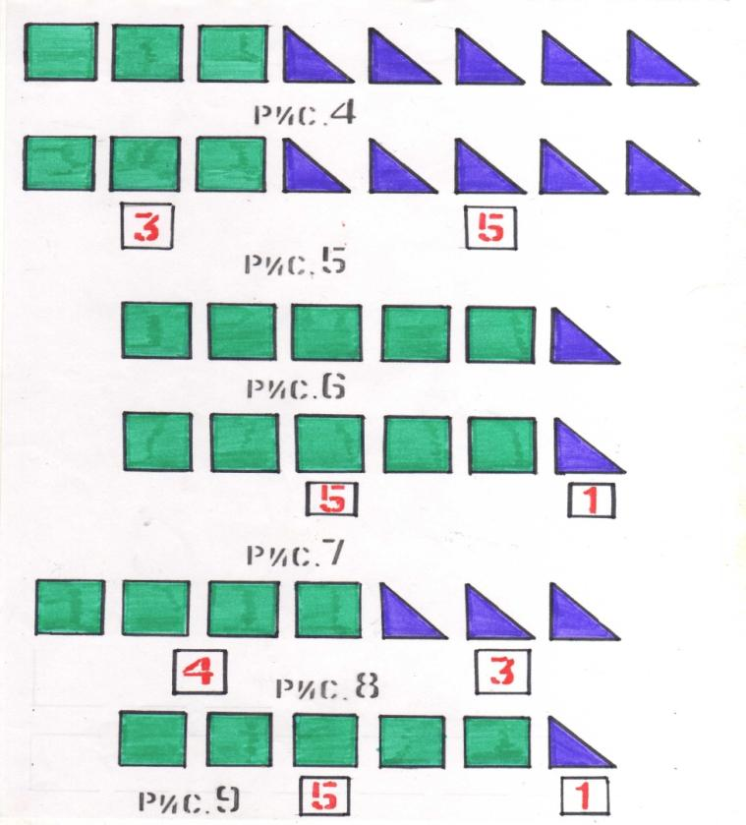

Дети убеждаются, что измеренные таким образом листья по   
площади равны, хотя по форме, длине и ширине они разные.

**Воспитатель.** Как вы думаете, наши результаты точные или не совсем?

**Дети.** Не совсем точные. Неточные.

**Воспитатель.** Почему?

Дети путем обсуждения приходят к выводу: эти измерения не совсем точные. Воспитатель поясняет: в таких случаях говорят что площади листьев примерно одинаковые: дает название этому измерительному прибору – палетка.

**4 – Я ЧАСТЬ. ПОЛИВКА РАСТЕНИЙ. ЗНАКОМСТВО С МЕРКАМИ.**

Воспитатель обращает внимание на два растения стоящих рядом у него на столе.

**Воспитатель.** Нужно полить эти растения. Какому из них требуется воды больше, какому меньше?

Дети путем обсуждений выясняют, какому растению воды нужно больше и почему.

**Воспитатель.** У нас есть две мерки. Сравним их. Как узнать, какая из них больше, а какая меньше?

Мерки одинаковые по объему, но имеют разную форму (цилиндр и усеченный конус). Дети наливают воду в один из сосудов, потом переливают ее в другой. Убеждаются: формы мерок разные, а емкости (объемы) одинаковые

**Воспитатель.** А теперь сравните две другие емкости, два стаканчика.

Дети приходят к выводу таким же способом.

**Воспитатель.** Сколько маленьких стаканчиков помещаются в большом?

Дети путем переливания убеждаются: в одном большом стакане воды столько же, сколько ее в двух маленьких.

**Воспитатель.** Нам нужно полить это растение. Для его поливки требуется вода, которая вмещается в два больших стакана. Предположите, что у вас нет большого стакана, а есть только маленький. Сколько раз нужно отмерить воду маленьким стаканом?

**Дети.** В одном большом два маленьких. Надо отмерить по два маленьких стакана. Всего четыре маленьких стакана. Надо к двум прибавить два.

Воспитатель на фланелеграфе записывает их ответ.

**2+2=4**

**Воспитатель**. А если бы мы отмерили воду тремя большими стаканами? Сколько бы получилось маленьких?

**Дети**. К двум прибавить два и еще два. Всего шесть. Три раза по два. Всего шесть.

Дети убеждаются в правильности своих ответов с помощью измерений.

**Воспитатель.** Теперь вы знаете, как можно отмерять воду для поливки растений. Нам нужно полить аспидистру и бальзамин в маленьком горшочке. Для поливки аспидистры требуется пять маленьких стаканов воды, а для поливки бальзамина три. Сколько всего воды потребуется для поливки двух растений?

Дети выкладывают решение этой задачи с помощью разрезных цифр и знаков.

**5+3=8**

Воспитатель проверяет правильность выполнения.

**Воспитатель.** Сколько же воды требуется для поливки этих растений?

**Дети.** Восемь маленьких стаканов.

**Воспитатель.** Но вот беда: маленький стакан разбился. Остался только большой. Сколько раз нужно отмерить воду большим стаканом?

**Дети.** Большим стаканом надо отмерить четыре раза. Четыре раза по два получится восемь. Два плюс два, плюс два, плюс два, всего восемь.

**Воспитатель.** Молодцы! Вечером мы с вами польем комнатные растения, удалим с них пыль и подкормим растения. Они благодарят нас и говорят, что будут ждать нас вечером.

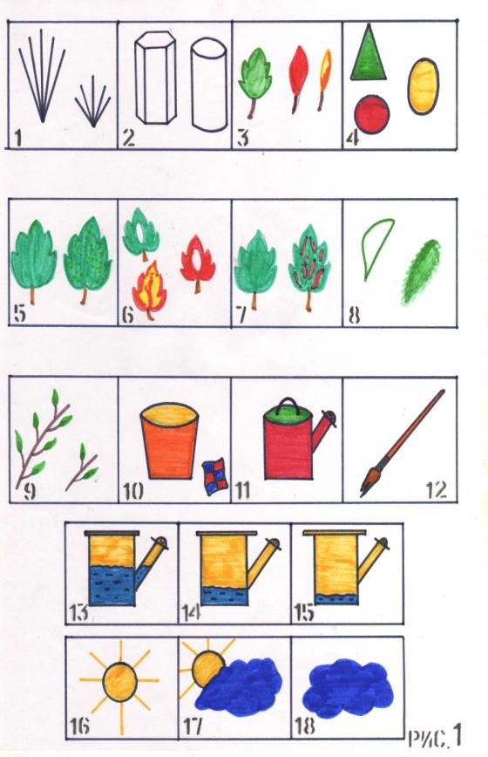

**Рис.1 Графические модели – карточки для характеристики комнатных растений и особенности ухода за ними:**

1 . Высота растений (высокое, низкое)

2. Форма стебля (граненный, круглый)

3. Размер листа (широкий, средний, узкий)

4. Форма листа (треугольный, круглый, овальный)

5. Поверхность листа (гладкая, шершавая)

6. Толщина листа (толстый, средний, тонкий)

7. Окраска листа (зеленый, пестрый)

8. край листа (ровный, неровный)

9. Количество листьев (много, мало)

10. Как протирать листья (влажной тряпочкой)

11 Поливать, чтобы удалить пыль

12. Пыль сметать сухой кисточкой

13. Частая поливка

14. Умеренная поливка

15. Редкая поливка

16. Светолюбивые растения

17. Теневыносливые растения

18. Тенелюбивые растения

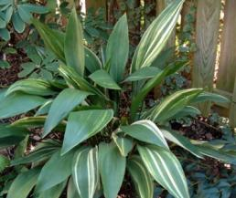

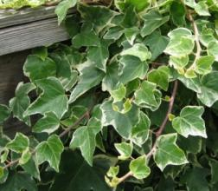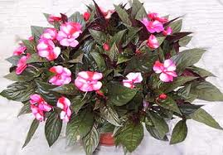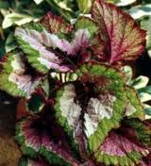

Аспидистра Бегония Бальзамин Плющ